STOWARZYSZENIE „U ŹRÓDŁA” oraz
OŚRODEK ROZWOJU OSOBISTEGO I DUCHOWEGO „TU I TERAZ”
www.u-zrodla.pl, www.tuiteraz.eu

zapraszają 16-19 kwietnia 2015 na warsztat

“ORGAZMICZNE CIAŁO”

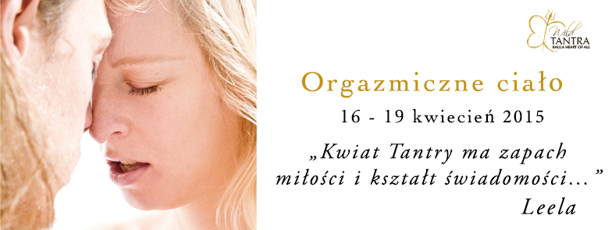

Warsztat „Orgazmiczne ciało” poprowadzi cię ścieżką ponownego odkrywania pełnego potencjału życia, umożliwi przekraczanie mechanizmów obronnych umysłu, które stały się źródłem napięcia w ciele oraz poczucia braku miłości i uczucia separacji.
Poprzez przebudzanie i badanie przepływu siły życiowej oraz energii seksualnej w ciele wejdziemy w proces przywracający nas do życia w pełni. Uwolnimy z napięć oraz rozbroimy miednicę i seks. Przełamiemy wzorce oddechowe, aby powrócić do naturalnego rytmu, który łączy serce z odczuciami płynącymi z ciała. Proces ten przebudzi spontaniczność, żywotność i zmysłowość energii życiowej oraz otworzy ciało na przyjemność i święty dotyk.
W czasie warsztatu zaoferujemy przestrzeń i sytuacje, przekażemy metody, które pozwolą nam zbudować zaufanie między ciałem i sercem oraz połączyć się z boskością − z głęboką przyjemnością i zmysłowością bez restrykcyjnych przekonań, że miłość jest czysta, a ciało nie. Stworzymy przestrzeń, gdzie miłość i ciało mogą się swobodnie spotkać, w pełni błogości, aby powrócić do stanu czystej zmysłowej niewinności.

Główne zagadnienia warsztatu:
− otwieranie przepływu energii seksualnej w ciele,
− rozbudzanie sił pożądania,
− uwalnianie się od lęków i obaw, które ograniczają odczuwanie głębokiej przyjemności,
− ożywianie Wewnętrznej Świętości,
− inicjacja Oddychanie do Połączenia.
Korzyści:
− głęboka relaksacja na poziomie ciała,
− uwolnienie się z ograniczających wzorców energetycznych w ciele,
− otworzenie się na odżywianie relacji z własnym ciałem i innymi ludźmi,
− uwolnienie przepływu orgazmicznej energii w ciele,
− zrozumienie istoty połączenia umysł−serce−ciało.
Opis całego cyklu "Ścieżka Przebudzenia":
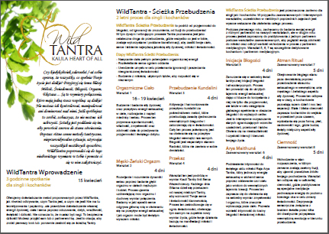
Warsztat ten rozpoczyna cały cykl szkoleń, prowadzony jest przez Prem Gitamę i jej asystentów z WildTantra.
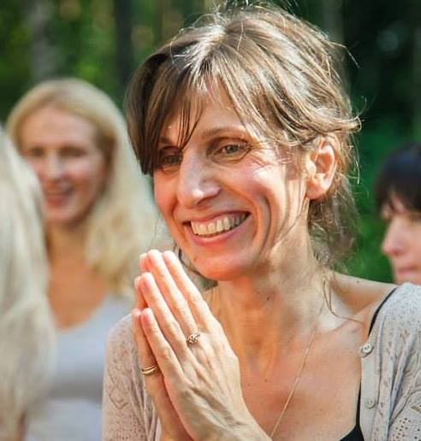
Gitama jest współzałożycielką WildTantra [tłum. DzikaTantra] – tantrycznej rodziny kochanków, jak lubi ją określać. Od 1999 roku przekazuje Tantrę Kauli Serca Wszechrzeczy, którą otrzymała od swojej Tantrycznej Mistrzyni Leeli, jak również cenną mądrość Osho. Sposób, w jaki dzieli się Tantrą, przepełniony jest olbrzymią dawką dzikości, miłości, ostrości i niezwykłym poczuciem humoru.
Oto co mówi o sobie i swojej pracy:
„W każdej chwili Tantra uczy mnie nie wierzyć w nic ponad to, co przeżyłam z głębi swych trzewi. Popycha mnie, abym pozbywała się lęków i poczucia oddzielenia. Przemienia śpiącą kotkę, która jest we mnie, w dziką nieoswojoną tygrysicę. Moja praca to obnażanie każdego z miłością i świadomością w celu spotkania na poziomie czystej pustki serca…”
Jesli chcesz dowiedzieć się więcej o jej pracy odwiedź strony:
www.wildtantra.com
www.heartofall.com

Odpowiedzialność i szacunek:
Podczas warsztatów dbamy o to, aby nikt nie przekraczał fizycznych i emocjonalnych granic uczestników i grupy prowadzącej. Troszczymy się o atmosferę szacunku pomiędzy uczestnikami, w której zaufanie, miłość i przyjaźń mogą rozkwitać, tak aby każdy czuł się bezpiecznie. Jest dla nas bardzo ważne, żeby wszyscy to rozumieli i przestrzegali tego. Podczas warsztatów nie doprowadzamy do stosunków seksualnych. Jeśli jednak tego typu relacje wydarzą się pomiędzy uczestnikami, ważne jest, aby stało się to na skutek wolnego wyboru zaangażowanych osób oraz z pełną świadomością, że decyzja podejmowana jest na własne ryzyko i odpowiedzialność. Przed warsztatem prosimy uczestników o podpisanie stosownego oświadczenia.
W odpowiedzi na jakiekolwiek zachowanie niezgodne z tantrycznym kodem postępowania zastrzegamy sobie prawo do wyproszenia osoby naruszającej ustalone zasady z warsztatu.
Oto, co Gitama mówi o tym warsztacie:
Mamy tendencję, aby interpretować życie za pośrednictwem umysłu. W ten sposób pomijamy bezpośrednie doświadczanie życia w ciele. Nie wiemy wówczas, jak smakuje jabłko lub pocałunek, ponieważ doświadczanie jest najpierw przeżywane przez umysł i skażone osądami: dobry lub zły, lubię i nie lubię, ale nigdy nie zostaje wypełnione zachwytem czy jednością. Sprawia to, że karmione jest ego, wzmocnione przez grę umysłu, podczas gdy ciało i serce powoli umierają na skutek opuszczenia. Ma to ogromny wpływ na to, jak odnosimy się do własnego ciała i innych osób. Tworzy poczucie separacji, które krystalizuje się w formie napięcia, odrętwienia i ekscytacji, przykrywając serce takimi emocjami jak złość, frustracja, depresja.... W dłuższej perspektywie czasowej pojawiają się różne choroby, a my nie rozumiemy, skąd się one wzięły.
Uczucie separacji prowadzi nas do podejmowania wyborów i decyzji dotyczących życia, relacji czy pracy, które są całkowicie pozbawione kontaktu z egzystencją, miłością i świadomością. Aby powrócić do jedności, do zaślubin z istnieniem wewnątrz nas samych, ciało musi zostać poznane niczym świątynia poprzez zmysły, oddech i seks, jako brama do świętości wewnątrz i na zewnątrz. Pozwala to ciału stać się wehikułem dla serca, nie będąc już niewolnikiem umysłu. Poprzez połączenie się z sercem i ciałem możemy manifestować miłość i kreatywność, transformując negatywność i destrukcyjne zachowania, które sabotują zespolenie z życiem.
W trakcie procesu budzimy siły pożądania, przyjemność i orgazm z głębokim zrozumieniem, że są to narzędzia zjednoczenia, a nie separacji. Kiedy te cielesne instrumenty zjednoczenia zostają przebudzone w sposób pełen miłości i świadomie, tworzą świętą wewnętrzną muzykę − harmonię i błogość wewnątrz nas samych, która pozwala nam objąć głęboki szacunek wobec życia. Kochanie się, jedzenie, tańczenie, odpoczywanie, praca... bez względu na to, co robimy, wszystko staje się modlitwą łączącą nas z głębią życia...
TERMIN: 16-19.IV.2015
Rozpoczęcie warsztatu: 16 kwiecień 2015, godz. 15:00 (czwartek)
Zakończenie warsztatu: 19 kwiecień 2015, godz. 17:00 (niedziela)

ORGANIZATOR: Akademia Świadomego Życia
MIEJSCE: Ośrodek Rozwoju Osobistego i Duchowego „Tu i Teraz”, Nowe
Kawkowo k. Olsztyna www.tuiteraz.eu
CENA: 990 zł + koszty pobytu i wyżywienia

KONTAKT: www.tuiteraz.eu, kawkowo@tuiteraz.eu,
Jacek Towalski 0602219382, , biuro: 0662759576
Maja Wołosiewicz - Towalska 0606994366
UWAGA: ilość miejsc ograniczona, o przyjęciu na warsztat decyduje
kolejność zgłoszeń i wpłat zaliczek!
ZALICZKA:
Konieczna wpłata zaliczki 100 zł na konto Ośrodka „Tu i Teraz” z opisem „zaliczka za pobyt 16-19.IV.2015”. Tydzień przed zajęciami zaliczka nie będzie zwracana.
Numer konta Ośrodka: 92 1020 3541 0000 5502 0206 3410
BANK PKO BP

Warsztat tłumaczony z j.angielskiego na j.polski

ZAPRASZAMY TAKŻE NA WYKŁAD / WPROWADZENIE W WARSZAWIE
15 KWIETNIA 2015 godz.18-21:

WildTantra - Wprowadzenie

3 godzinne spotkanie - wprowadzenie do metod WildTantra.

Trzygodzinne spotkanie będzie dobrą okazją, aby poczuć i poznać Gitamę i jej zespół. Podzieli się ona różnymi aspektami Kauli Tantry oraz przedstawi metody WildTantra. Podczas spotkania doświadczymy krótkich, ale bardzo głębokich praktyk. Będzie również przestrzeń na zadawanie pytań .. Możesz przyjść sam lub z partnerem/-ką. To bezpieczna dzikość!

Oto kilka z zagadnień, które mogą być poruszane:

Źródło orgazmu, przepływ energii męskiej i żeńskiej, seks i modlitwa, Oddychanie do Zjednoczenia, łono Matki, mistyczna i święta ścieżka, Raja Arya Tantra, jednoczące siły, aspekt Tantry związany z oddaniem, boskie siły, tantryczne zobowiązanie, duchowe dziecko, mistrzowie Tantry Kaula... i inne rzeczy, które pojawią się w danym momencie. Dodatkowym bonusem na tym spotkaniu jest granie przez Gitamę na dilrubie, tajemniczym instrumencie, który wspiera w wejściu w głęboki kontakt z sobą.

Wypowiedź Gitamy.

Przez długi czas czułam niechęć do organizowania wieczornych spotkań. Co mam mówić o Tantrze? Tak naprawdę to nie jest coś, o czym można opowiedzieć. Można tego jedynie doświadczyć. W tradycji Tantry nie ma słów Kiedy patrzę na tantrycznych mistrzów, którzy są blisko nas – takich jak Leela – zauważam, że używają minimum słów.Gdy spoglądam daleko w przeszłość, tam właściwie nie było słów, tylko przekaz energetyczny. W dzisiejszych czasach zatraciliśmy ten kontakt. Po wielu latach zdałam sobie sprawę, że mamy umysł, który potrzebuje zrozumieć, zanim nastąpi wejście w doświadczenie. Przyglądałam się temu i poczułam, że chcę spróbować tego ponownie. Spróbuję podzielić się słowami, jednak płynącymi nie za bardzo z umysłu, lecz z innego miejsca. Spróbuję przekazać słowami coś, co nie przynależy do słów. To moje wyzwanie.

Gitama jest współzałożycielką WildTantra [tłum. DzikaTantra] – tantrycznej rodziny kochanków, jak lubi ją określać. Od 1999 roku przekazuje Tantrę Kauli Serca Wszechrzeczy, którą otrzymała od swojej Tantrycznej Mistrzyni Leeli, jak również cenną mądrość Osho. Sposób, w jaki dzieli się Tantrą, przepełniony jest olbrzymią dawką dzikości, miłości, ostrości i niezwykłym poczuciem humoru.

Oto co mówi o sobie i swojej pracy:

„W każdej chwili Tantra uczy mnie nie wierzyć w nic ponad to, co przeżyłam z głębi swych trzewi. Popycha mnie, abym pozbywała się lęków i poczucia oddzielenia. Przemienia śpiącą kotkę, która jest we mnie, w dziką nieoswojoną tygrysicę. Moja praca to obnażanie każdego z miłością i świadomością w celu spotkania na poziomie czystej pustki serca…”

Jesli chcesz dowiedzieć się więcej o jej pracy, odwiedź strony:

www.wildtantra.com
www.heartofall.com

Informacje organizacyjne:

Spotkanie odbędzie się 15 kwietna 2015; godz. 18:00 - 21:00
Miejsce: Warszawa, Splot Artystyczny, ul. Śniadeckich 17
Inwestycja: 50 zł

